Declercq-Aftermath
week 41- 2023

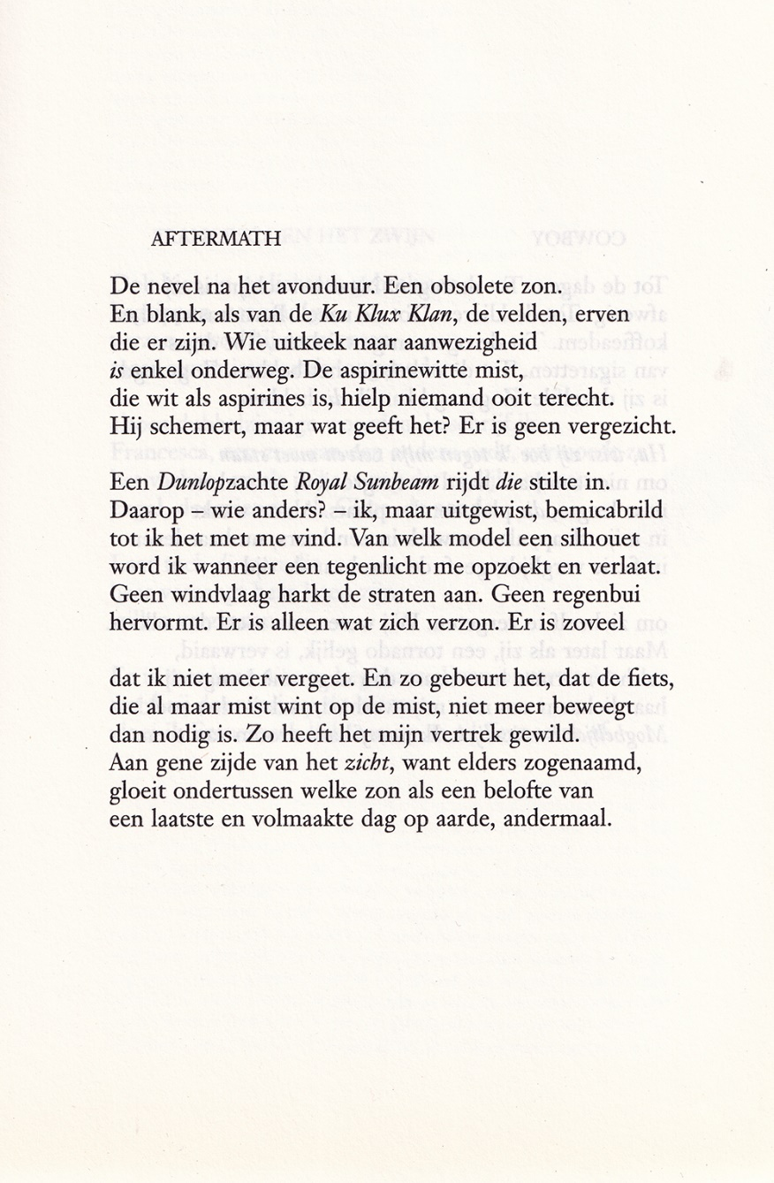

De dichter van deze week is zeker geen veelschrijver. Misschien heeft dit ook bijgedragen aan het feit dat hij niet zeer bekend is geworden. In 1997 debuteerde Miguel Declercq (geboren 1976) met de dichtbundel ‘Person@ges’, waarmee hij de Hugues C. Pernath-prijs won. Na lange tijd verscheen in 2010 weer een bundel van hem. Daarnaast heeft hij in 1999 een roman gepubliceerd, waarvan hier een bespreking.
Zijn gedichten zijn min of meer traditioneel van vorm (zijn eerste bundel bestaat uit sonnetten) de inhoud verwijst vaak naar het alledaagse maar toch ongrijpbaar en suggestief in een verzorgde stijl.
Het gedicht van de week is daarvan een voorbeeld. In een letterlijke en figuurlijke mist onderweg van de ene dag naar de andere, met een origineel, soms verwarrend taalgebruik.
Het is overgenomen uit DWB jaargang 143, nummer 4.

Dietsche Warande en Belfort

